**מטלה 2 תקשורת**

**חלק א: 1+2)**

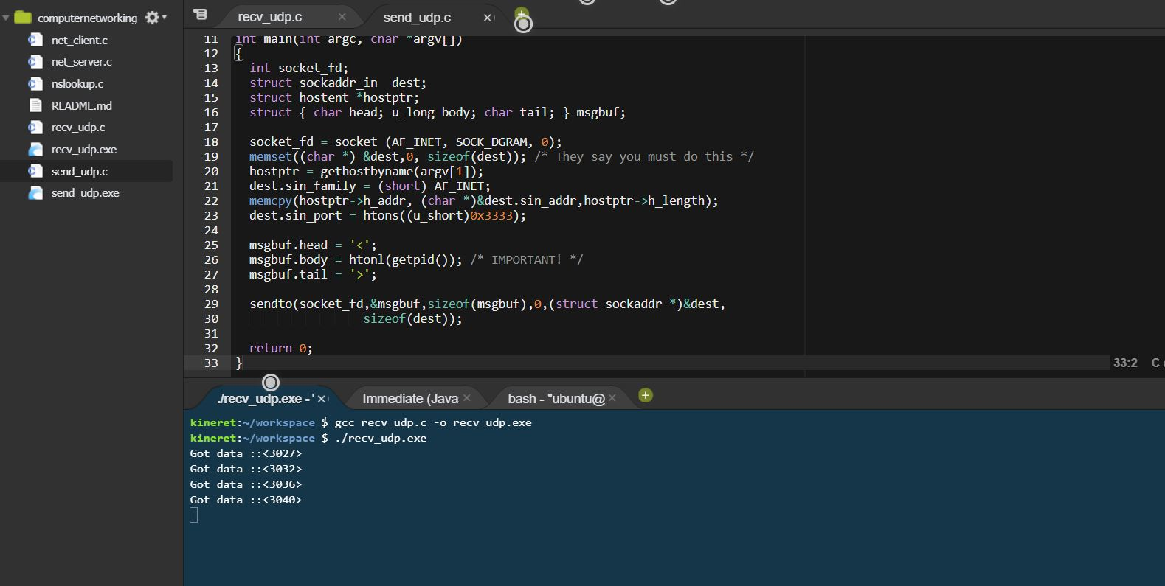

ניתן לראות שכאשר הרצנו את resc_udp כמה פעמים וניתן לראות שהSERVER הדפיס שהוא קיבל את ההודעה – ע"י הדפסת הודעה משלו - כמספר הפעמים שהרצנו את הCLIENT.  
דוגמאת הודעת הSERVER : <3027> .

**חלק ב:**

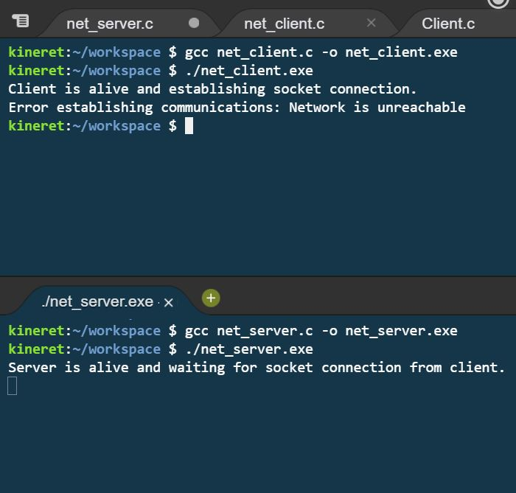

ניתן לראות שהSERVER פתוח לתקשורת אך הCLIENT לא מצליח להתחבר אליו.

**6)**

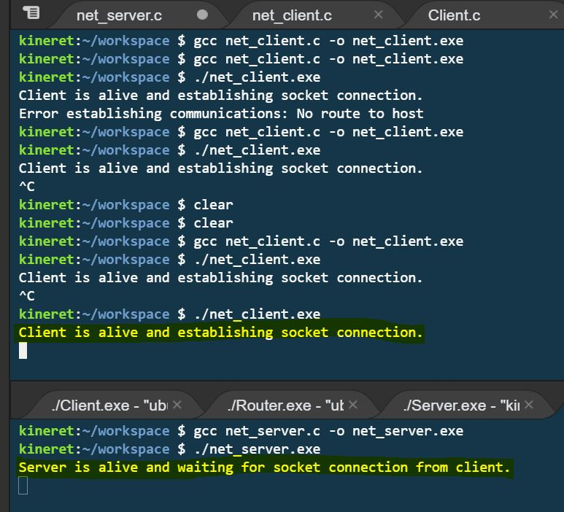

ניתן לראות שכעת לאחר ששמנו את הIP של המחשב ממנו אנו עובדים- הCLIENT הצליח להתחבר לSERVER .

**7)** בגלל שהSERVER לא מחובר אז הCLIENT התנתק אוטומטית לאחר זמן מה שלא הצליח להתחבר אליו.

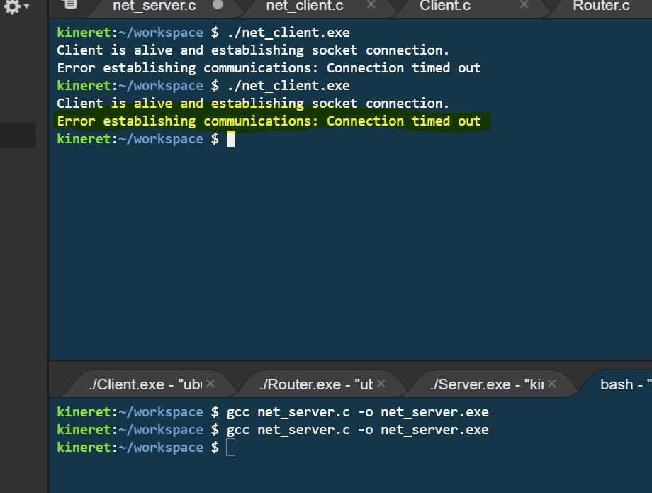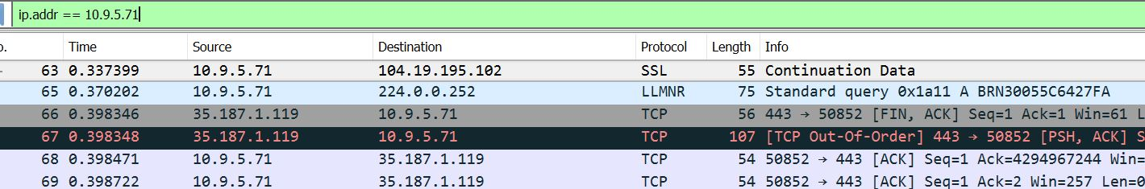

מצאנו בwireshark שהclient שלח הודעה אך בגלל שהשרת לא היה מחובר הוא לא הצליח לעשות handshake ולכן רואים שההודעה חוזרת למקור, אותה כתובת למקור וליעד.

8)

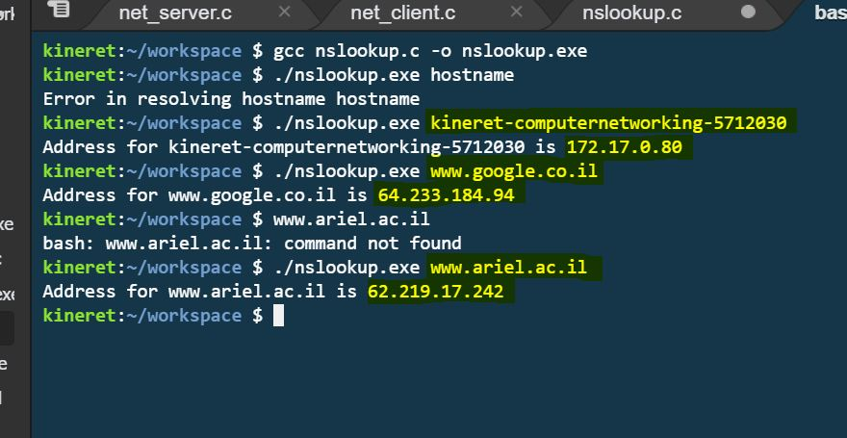

ניתן לראות שכאשר הרצנו את NSLOOKUP יחד עם כתובות של אתרים מסויימים או ליתר דיוק כל מיני hostname מסויימים, זה נתן לנו את הIP שלהם.

9)

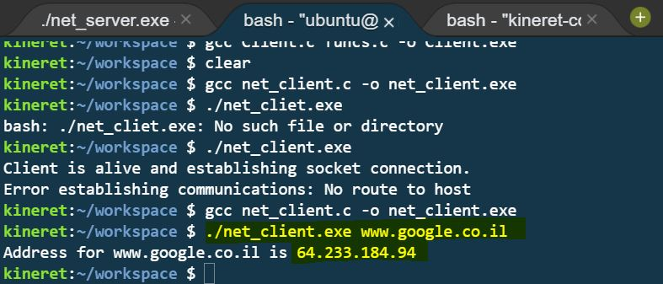

ניתן לראות שהצלחנו לקמפל ולהריץ את net_client עם פונקציית nslookup.

**סעיף 3:**

**4**)

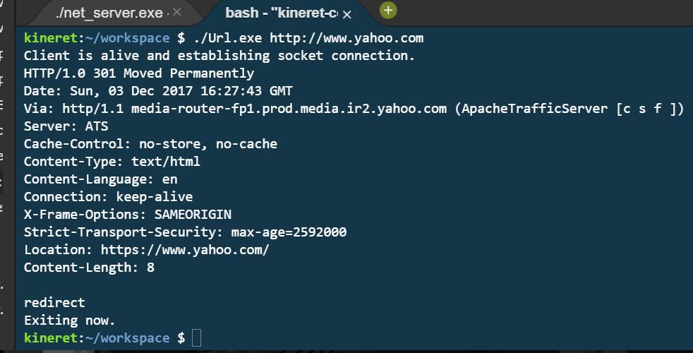

**5)**

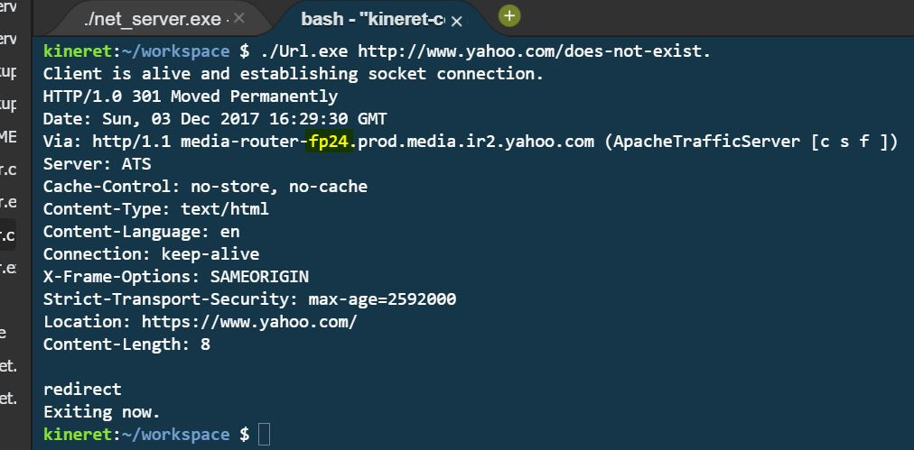

ניתן לראות שלא השתנה דבר חוץ מהfp1 עם fp24. אבל בכללי yahoo עברו מHTTP לHTTPS , לכן ברגע שנשנה את הפרוטוקול לנוכחי שלהם, נוכל לראות שזה ייתן את כל המידע:

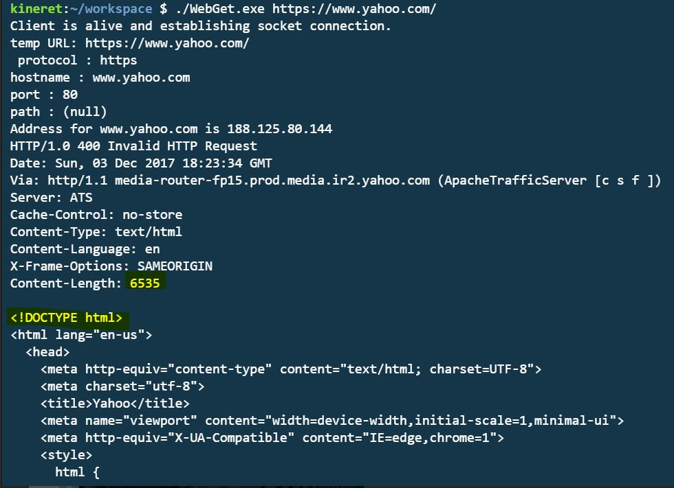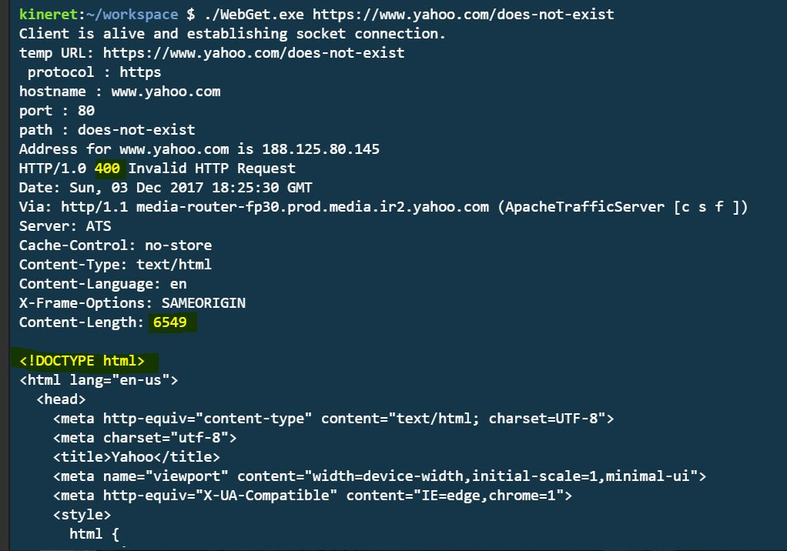

הדבר היחיד שרואים שבאמת השתנה זה אורך הdocument והתוכן עצמו.

**6**) נבחר אתרים מסוג HTTP – אלו רצו ועבדו - הדפיס קובץ HTML :

<http://www.ariel.ac.il/>

<http://www.yad2.co.il/Yad2/Yad2.php>

<http://82.166.165.127/>

<http://convert2mp3.net/en/index.php>

<http://www.piercingshop.co.il/jewelry/anklets-collection.html>  
יצורפו קבצי pcap בנפרד.   
דוגמא על האתר yahoo עם https :   
ניתן לראות את בקשת הSYN בהתחלה מהמחשב 10.9.5.71, אחכ האתר מאשר שקיבל את הבקשה ומחזיר בקשה משלו SYN, ACK.   
לאחר מכן מתחילה העברת המידע מהאתר – GET&ACK.

לאחר מכן הסיום הוא שמבקשים לסגור את הקשר ומאשרים שקיבלו את הבקשות FIN,ACK.

